莘县审计局2020年政府信息公开工作年度报告

根据《中华人民共和国政府信息公开条例》，国务院办公厅政府信息与政务公开办公室《关于政府信息公开工作年度报告有关事项的通知》要求，莘县审计局编制了2020年政府信息公开工作年度报告，具体如下：
- 总体情况
- 主动公开政府信息情况。2020年，我单位共主动公开政务信息38条，主要包括重大决策预公开信息、会议信息、政策文件与解读信息、管理和服务公开信息、执行公开信息、建议提案办理情况、财政信息、重大建设项目批准和实施、公共资源配置领域信息，以及脱贫攻坚、基础建设、组织管理、通知公告、政务动态等信息。
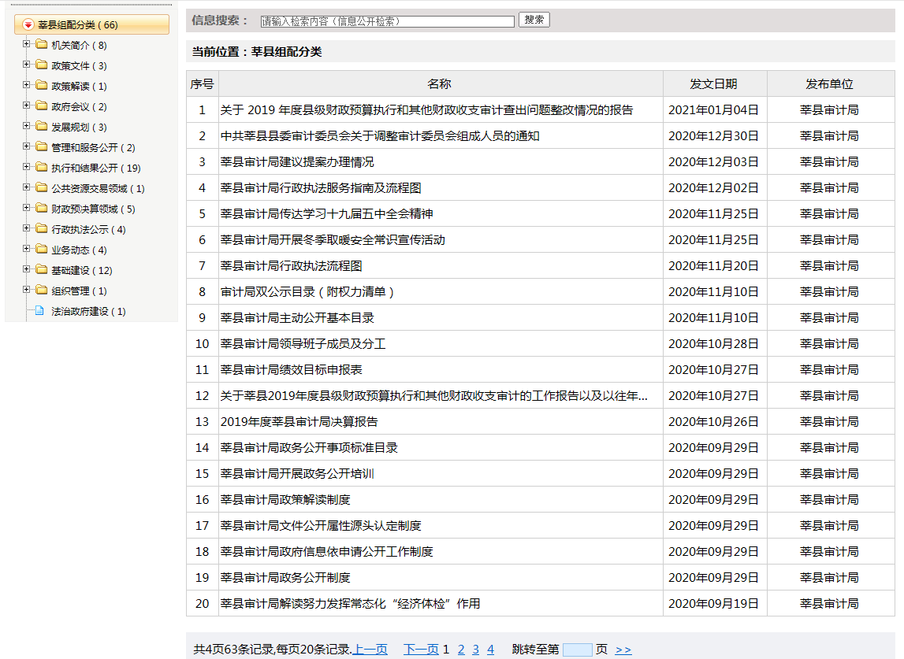
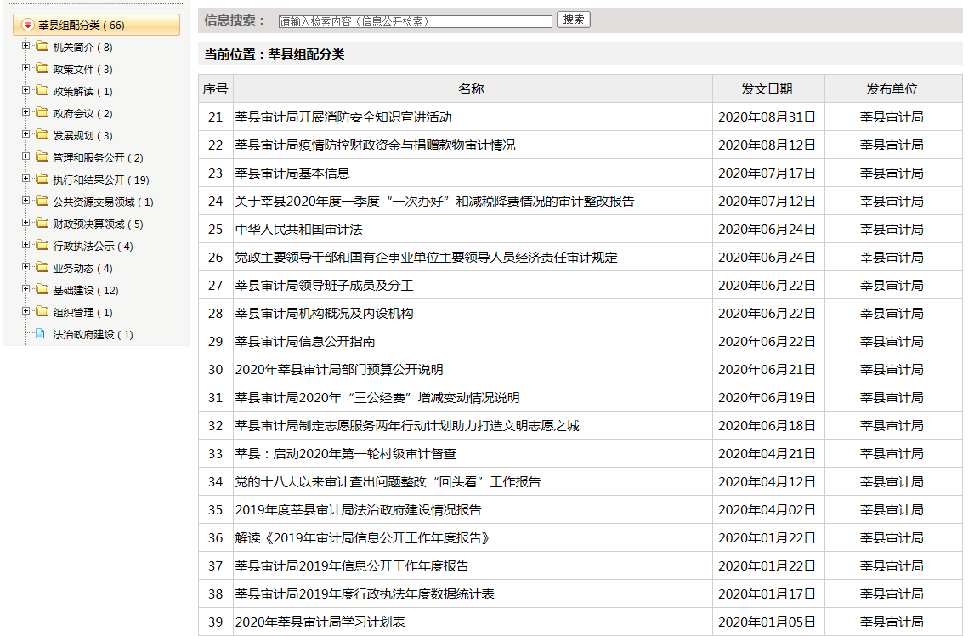
（二）依申请公开政府信息情况。2020年，我单位未收到当事人依申请信息公开。
（三）政府信息管理。结合我县审计工作实际，进一步健全完善政务公开分工、信息发布，保密审查等制度，明确政府信息公开的方式、内容、工作程序及其公开时限，做到办事有制度，操作有规程，检查有标准，使我单位信息及时、准确的公开。
（四）政府信息公开平台、机构建设和人员情况。积极发挥莘县政务网信息这一公开平台重要作用，并安排专人负责政府信息公开工作，加大对各类动态类、重点建设领域、民生领域、公示公告等政府信息公开力度，切实保障信息公开工作有章可循，真正做到政府信息公开成为反映社情民意、实现政民互动、促进社会和谐的重要抓手，方便人民群众了解自然资源信息，提高群众参与政府工作的热情，增加群众满意度。
（五）监督保障。一是按照省、市、县政府信息公开工作要求，我单位进一步明确了政府信息公开工作领导责任，形成了一把手负总责，分管领导具体抓，办公室、宣传科齐抓共管，各业务科室相互配合的工作机制。二是严格落实考核任务。按照政务公开工作考核细则，重点做好主动公开、依申请公开等工作。三是发挥社会评议功能。所有公开信息自觉接受行政领导机关、社会群众和新闻媒体监督，让权力在阳光下运行。四是认真执行责任追究制度。按照“谁主管、谁负责”的原则，切实把政府信息公开工作落到实处，真正做到制度管人管事。
（六）建议和提案办理结果公开情况
2020年度，我局暂未收到建议和提案。
二、主动公开政府信息情况
第二十条第（一）项
信息内容 | 本年新制作数量 | 本年新  公开数量 | 对外公开  总数量
规章 | 0 | 0 | 0
规范性文件 | 0 | 0 | 0
第二十条第（五）项
信息内容 | 上一年项目数量 | 本年增/减 | 处理决定数量
行政许可 | 0 | 0 | 0
其他对外管理服务事项 | 0 | 0 | 0
第二十条第（六）项
信息内容 | 上一年项目数量 | 本年增/减 | 处理决定数量
行政处罚 | 0 | 0 | 0
行政强制 | 0 | 0 | 0
第二十条第（八）项
信息内容 | 上一年项目数量 | 本年增/减
行政事业性收费 | 0 | 0
第二十条第（九）项
信息内容 | 采购项目数量 | 采购总金额
政府集中采购 | 0 | 0
三、收到和处理政府信息公开申请情况
（本列数据的勾稽关系为：第一项加第二项之和，等于第三项加第四项之和） |  |  | 申请人情况
 |  |  | 自然人 | 法人或其他组织 |  |  |  |  | 总计
 |  |  | 自然人 | 商业企业 | 科研机构 | 社会公益组织 | 法律服务机构 | 其他 | 总计
一、本年新收政府信息公开申请数量 |  |  | 0 | 0 | 0 | 0 | 0 | 0 | 0
二、上年结转政府信息公开申请数量 |  |  | 0 | 0 | 0 | 0 | 0 | 0 | 0
三、本年度办理结果 | （一）予以公开 |  | 0 | 0 | 0 | 0 | 0 | 0 | 0
三、本年度办理结果 | （二）部分公开（区分处理的，只计这一情形，不计其他情形） |  | 0 | 0 | 0 | 0 | 0 | 0 | 0
三、本年度办理结果 | （三）不予  公开 | 1.属于国家秘密 | 0 | 0 | 0 | 0 | 0 | 0 | 0
三、本年度办理结果 | （三）不予  公开 | 2.其他法律行政法规禁止公开 | 0 | 0 | 0 | 0 | 0 | 0 | 0
三、本年度办理结果 | （三）不予  公开 | 3.危及“三安全一稳定” | 0 | 0 | 0 | 0 | 0 | 0 | 0
三、本年度办理结果 | （三）不予  公开 | 4.保护第三方合法权益 | 0 | 0 | 0 | 0 | 0 | 0 | 0
三、本年度办理结果 | （三）不予  公开 | 5.属于三类内部事务信息 | 0 | 0 | 0 | 0 | 0 | 0 | 0
三、本年度办理结果 | （三）不予  公开 | 6.属于四类过程性信息 | 0 | 0 | 0 | 0 | 0 | 0 | 0
三、本年度办理结果 | （三）不予  公开 | 7.属于行政执法案卷 | 0 | 0 | 0 | 0 | 0 | 0 | 0
三、本年度办理结果 | （三）不予  公开 | 8.属于行政查询事项 | 0 | 0 | 0 | 0 | 0 | 0 | 0
三、本年度办理结果 | （四）无法提供 | 1.本机关不掌握相关政府信息 | 0 | 0 | 0 | 0 | 0 | 0 | 0
三、本年度办理结果 | （四）无法提供 | 2.没有现成信息需要另行制作 | 0 | 0 | 0 | 0 | 0 | 0 | 0
三、本年度办理结果 | （四）无法提供 | 3.补正后申请内容仍不明确 | 0 | 0 | 0 | 0 | 0 | 0 | 0
三、本年度办理结果 | （五）不予处理 | 1.信访举报投诉类申请 | 0 | 0 | 0 | 0 | 0 | 0 | 0
三、本年度办理结果 | （五）不予处理 | 2.重复申请 | 0 | 0 | 0 | 0 | 0 | 0 | 0
三、本年度办理结果 | （五）不予处理 | 3.补正后申请内容仍不明确 | 0 | 0 | 0 | 0 | 0 | 0 | 0
三、本年度办理结果 | （五）不予处理 | 4.无正当理由大量反复申请 | 0 | 0 | 0 | 0 | 0 | 0 | 0
三、本年度办理结果 | （五）不予处理 | 5.要求行政机关确认或重新出具已获取信息 | 0 | 0 | 0 | 0 | 0 | 0 | 0
三、本年度办理结果 | （六）其他处理 |  | 0 | 0 | 0 | 0 | 0 | 0 | 0
三、本年度办理结果 | （七）总计 |  | 0 | 0 | 0 | 0 | 0 | 0 | 0
四、结转下年度继续办理 |  |  | 0 | 0 | 0 | 0 | 0 | 0 | 0
四、政府信息公开行政复议、行政诉讼情况
行政复议 |  |  |  |  | 行政诉讼
结果维持 | 结果纠正 | 其他结果 | 尚未审结 | 总计 | 未经复议直接起诉 |  |  |  |  | 复议后起诉
 |  |  |  |  | 结果维持 | 结果纠正 | 其他结果 | 尚未审结 | 总计 | 结果维持 | 结果纠正 | 其他结果 | 尚未审结 | 总计
0 | 0 | 0 | 0 | 0 | 0 | 0 | 0 | 0 | 0 | 0 | 0 | 0 | 0 | 0
五、存在的主要问题及改进情况
近年来，莘县审计局政府信息公开工作力度持续加大，但还存在一些不足和问题，主要是：人员力量不足、业务不熟练，政民互动和对下级指导力度还需加强等。
下一步，我局将以习近平新时代中国特色社会主义思想为指导，全面贯彻党的十九大和十九届二中、三中、四中、五中全会精神，紧紧围绕县委、县政府中心工作及群众关心关切，以提升政府信息公开工作质量为主线，突出重点，进一步加强人民群众关注度高、社会影响大的审计结果、审计整改结果等政务信息公开力度，进一步加大与社会公众的沟通和联系，让社会公众更多、更深入的了解和熟悉审计，扩大审计影响。进一步加强对工作人员的教育培训，切实提高工作主动性、自觉性。积极按照有关政府信息公开文件规定加以规范并整改信息公开方面存在的问题，向先进部门单位学习，加强创新思维，不断提升本部门信息公开工作实效。进一步通过培训交流，增强审计领域信息公开的规范化标准化。
六、其他需要报告的事项
无

